Ngày 02 tháng 02 năm 2025 | Họ và tên giáo viên: Trần Văn Định  Tổ: Ngữ văn - Lịch sử và Địa lý - GDCD
BÀI 15: DUYÊN HẢI NAM TRUNG BỘ
Môn học: Lịch sử và Địa lí; lớp: 9 (Phân môn Địa lí)
Thời gian thực hiện: (Số tiết: 02; tiết 31, 32)
I. MỤC TIÊU
1. Về kiến thức: Sau bài học này, HS sẽ:
- Xác định được trên bản đồ vị trí địa lí và phạm vi lãnh thổ của Bắc Trung Bộ.
- Trình bày được đặc điểm vị trí địa lí và phạm vi lãnh thổ của Duyên hải Nam Trung Bộ.
- Phân tích được các đặc điểm tự nhiên và tài nguyên thiên nhiên, các thế mạnh và hạn chế chính. Phân tích được những chuyển biến trong sự phát triển và phân bố kinh tế của Duyên hải Nam
- Trình bày được sự phân bố dân cư, dân tộc.
- Trung Bộ.
- Phân tích được sự phát triển của một số ngành kinh tế thế mạnh của Duyên hải Nam Trung Bộ.
- Trình bày được về Vùng kinh tế trọng điểm miền Trung.
2. Về năng lực:
a. Năng lực chung:
- Năng lực giao tiếp và hợp tác: khả năng thực hiện nhiệm vụ một cách độc lập hay theo nhóm; Trao đổi tích cực với GV và các bạn khác trong lớp.
- Năng lực tự chủ và tự học: biết lắng nghe và chia sẻ ý kiến cá nhân với bạn, nhóm và GV. Tích cực tham gia các hoạt động trong lớp.
- Giải quyết vấn đề và sáng tạo: biết phối hợp với bạn bè khi làm việc nhóm, tư duy logic, sáng tạo khi giải quyết vấn đề.
b. Năng lực Địa lí:
- Năng lực tìm hiểu địa lí: Khai thác thông tin, bảng 15.1 – 15.4, hình 15.1 – 15.2 SGK và các tài liệu khác có liên quan đến bài học để trình bày được các đặc điểm tự nhiên và tài nguyên thiên nhiên, các thế mạnh và hạn chế chính; sự phân bố dân cư và phân tích được sự phát triển của một số ngành kinh tế mạnh của Duyên hải Nam Trung Bộ.
- Năng lực nhận thức và tư duy địa lí: Khai thác thông tin, hình 15.1; 15.2 SGK nhận thức thế giới theo quan điểm không gian để xác định được vị trí địa lí và phạm vi lãnh thổ của vùng, giải thích các hiện tượng và quá trình địa lí tự nhiên, kinh tế - xã hội vùng Duyên hải Nam Trung Bộ.
- Vận dụng kiến thức, kĩ năng đã học: cập nhật thông tin, liên hệ thực tế về Duyên hải Nam Trung Bộ.
3. Về phẩm chất:
- Chăm chỉ: Có ý thức tìm hiểu và sẵn sàng tham gia các hoạt động học tập.
- Trách nhiệm: Có ý thức và hành động trong việc sử dụng hợp lí tài nguyên thiên nhiên và bảo vệ môi trường vùng Duyên hải Nam Trung Bộ.
- Yêu nước: Tôn trọng những giá trị nhân văn khác nhau giữa các vùng.
II. THIẾT BỊ DẠY HỌC VÀ HỌC LIỆU
1. Thiết bị: Máy tính, Ti vi, thiết bị điện tử có kết nối Internet

2. Học liệu:

- SGK, SGV, SBT Lịch sử và Địa lí 9 – Kết nối tri thức (phần Địa lí).

- Kế hoạch bài dạy, phiếu học tập cho HS;

- Bảng số liệu, tranh ảnh, thông tin, tư liệu do GV sưu tầm về nội dung bài học Duyên hải Nam Trung Bộ.
III. TIẾN TRÌNH DẠY HỌC
1. HOẠT ĐỘNG 1: MỞ ĐẦU/XÁC ĐỊNH VẤN ĐỀ: [Dự kiến thời gian: 5 phút]
a. Mục tiêu:
- Cung cấp thông tin, tạo kết nối giữa kiến thức của HS với nội dung bài học.
- Tạo hứng thú, kích thích tò mò của HS.
b. Nội dung: GV tổ chức cho HS chơi trò chơi Nhìn hình đoán địa danh. HS quan sát hình ảnh và trả lời.
c. Sản phẩm: Câu trả lời của HS về địa danh xuất hiện trong hình ảnh của trò chơi và chuẩn kiến thức của GV.
+ Hình 1: Đà Nẵng
+ Hình 2: Quảng Nam
+ Hình 3: Phú Yên
+ Hình 4: Ninh Thuận
=> Đây là những tỉnh thành thuộc vùng Duyên hải Nam Trung Bộ.
d. Tổ chức thực hiện:
Bước 1: Giao nhiệm vụ học tập
- GV tổ chức cho HS chơi trò chơi Nhìn hình đoán địa danh.
- GV mời HS theo tinh thần xung phong tham gia trò chơi.
- GV phổ biến luật chơi cho HS:
+ HS quan sát hình ảnh về một số tỉnh/thành phố thuộc vùng Duyên hải Nam Trung Bộ, sau đó đoán tên tỉnh thông qua những hình ảnh đặc trưng của địa phương.
+ HS trả lời nhanh nhất và đoán đúng qua hình ảnh sẽ được điểm cộng.
- GV trình chiếu hình ảnh:
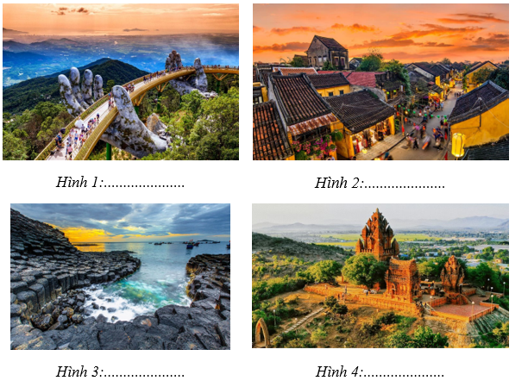
Bước 2: Thực hiện nhiệm vụ
- HS quan sát hình ảnh và đoán địa danh.
- Các HS còn lại trong lớp cổ vũ bạn.
Bước 3: Báo cáo, thảo luận
- GV mời HS xung phong trả lời.
- Nếu trả lời sai, GV tiếp tục mời HS còn lại đưa ra đáp án.
Bước 4: Kết luận, nhận định
- GV nhận xét, đánh giá, chốt đáp án:
- GV dẫn dắt HS vào bài học:
Duyên hải Nam Trung Bộ là một bộ phận lãnh thổ của vùng Bắc Trung Bộ và Duyên hải miền Trung. Đây là khu vực có nhiều thế mạnh để phát triển kinh tế. Duyên hải Nam Trung Bộ có những chuyển biến như thế nào trong phát triển và phân bố kinh tế? Ngành kinh tế nào được xác định là ngành thế mạnh? Chúng ta sẽ cùng nhau tìm hiểu trong bài học ngày hôm nay – Bài 15: Duyên hải Nam Trung Bộ.
2. HOẠT ĐỘNG 2. HÌNH THÀNH KIẾN THỨC MỚI: [Dự kiến thời gian: 120 phút]
1. Vị trí địa lý và phạm vi lãnh thổ: [Dự kiến thời gian: 10 phút]
a. Mục tiêu: Thông qua Hoạt động, HS xác định được trên bản đồ vị trí địa lí và phạm vi lãnh thổ của Duyên hai Nam Trung Bộ.
b. Nội dung: GV yêu cầu HS cả lớp làm việc cá nhân, dựa vào hình 15.1, mục 1 SGK tr.179 và trả lời câu hỏi: Xác định vị trí và phạm vi lãnh thổ của Duyên hải Nam Trung Bộ.
c. Sản phẩm: Câu trả lời của HS về vị trí và phạm vi lãnh thổ của Duyên hải Nam Trung Bộ.
d. Tổ chức thực hiện:
Bước 1: Giao nhiệm vụ học tập
- GV yêu cầu HS làm việc cá nhân, dựa vào hình 15.1 và mục 1 SGK tr.179 và trả lời câu hỏi:
+ Duyên hải Nam Trung Bộ bao gồm những tỉnh, thành phố trực thuộc Trung ương nào?
+ Cho biết Duyên hải Nam Trung Bộ tiếp giáp với đâu/
+ Cho biết hình dạng lãnh thổ Duyên hải Nam Trung Bộ.
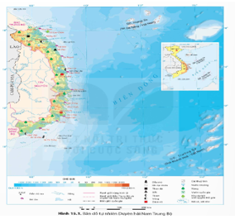
- GV trình chiếu video về Duyên hải Nam Trung Bộ cho HS xem:
https://www.youtube.com/watch?v=yir_upDP31U
Bước 2: Thực hiện nhiệm vụ
- HS thực hiện nhiệm vụ theo cá nhân mà GV yêu cầu.
- GV quan sát, hướng dẫn HS trong quá trình hoàn thành nội dung (nếu cần thiết).
Bước 3: Báo cáo, thảo luận
- GV gọi ngẫu nhiên HS lên bảng xác định trên bản đồ và trình bày thông tin.
- GV yêu cầu HS khác nhận xét và bổ sung ý kiến (nếu có).
Bước 4: Kết luận, nhận định
- GV nhận xét, đánh giá, kết luận về Vị trí địa lý và phạm vi lãnh thổ vùng Duyên hải Nam Trung Bộ.
1. Vị trí địa lý và phạm vi lãnh thổ
- Duyên hải Nam Trung Bộ gồm 8 tỉnh, thành phố: Đà Nẵng, Quảng Nam, Quảng Ngãi, Phú yên, Khánh Hòa, Ninh Thuận và Bình Thuận.
- Duyên hải Nam Trung Bộ giáp với Đông Nam Bộ, Bắc Trung Bộ, Tây Nguyên và nước láng giếng Lào. Phía đông cps vùng biển rộng lớn, với nhiều đảo và quần đảo.
- Duyên hải Nam Trung Bộ là cầu nối giữa các vùng phía bắc với vùng phía nam, cửa ngõ ra biển của Tây Nguyên và Lào.
- GV chuyển sang nội dung mới.
2. Điều kiện tự nhiên và tài nguyên thiên nhiên: [Dự kiến thời gian: 10 phút]
a. Mục tiêu: Trình bày được đặc điểm phân hóa thiên nhiên và giải thích ảnh hưởng của tự nhiên đến sự hình thành cơ cấu kinh tế của Duyên hải Nam Trung Bộ.
b. Nội dung: GV yêu cầu HS làm việc theo 6 nhóm, khai thác Hình 15.1, thông tin mục 2 SGK tr.180 - 181 và hoàn thành Phiếu học tập số 1.
c. Sản phẩm: Phiếu học tập số 1 của HS về điều kiện tự nhiên và tài nguyên thiên nhiên.
d. Tổ chức thực hiện:
Bước 1: Giao nhiệm vụ học tập
- GV trình chiếu dẫn dắt: Duyên hải Nam Trung Bộ có sự phong phú của các điều kiện tự nhiên và tài nguyên thiên nhiên đã tạo cho vùng nhiều tiềm năng để phát triển một nền kinh tế đa dạng, đặc biệt là kinh tế biển.
- GV chia lớp thành các nhóm, yêu cầu HS: Khai thác Hình 15.1, thông tin mục 2 SGK tr.180 – tr.181 và hoàn thành Phiếu học tập số 1.
+ Nhóm 1: Tìm hiểu địa hình, đất.
+ Nhóm 2: Tìm hiểu khí hậu.
+ Nhóm 3: Tìm hiểu nguồn nước.
+ Nhóm 4: Tìm hiểu sinh vật.
+ Nhóm 5: Tìm hiểu khoáng sản.
+ Nhóm 6: Tìm hiểu biển, đảo.
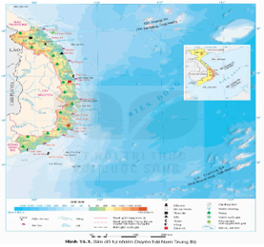
PHIẾU HỌC TẬP SỐ 1
ĐIỀU KIỆN TỰ NHIÊN VÀ TÀI NGUYÊN THIÊN NHIÊN
Nhóm:….
Thế mạnh |  | Hạn chế
Địa hình, đất
Khí hậu
Nguồn nước
Sinh vật
Khoáng sản
Biển, đảo
- GV cung cấp thêm một số tư liệu về điều kiện tự nhiên và tài nguyên thiên nhiên (Đính kèm phía dưới Hoạt động 2)
Bước 2: Thực hiện nhiệm vụ
- HS khai thác thông tin trong mục kết hợp tư liệu do GV cung cấp, thảo luận và hoàn thành Phiếu học tập số 1.
- GV quan sát, hướng dẫn, hỗ trợ HS trong quá trình thảo luận.
Bước 3: Báo cáo kết, thảo luận
- GV mời đại diện 1 – 2 nhóm trình bày nội dung tìm hiểu theo Phiếu học tập số 1.
- GV yêu cầu các HS khác lắng nghe, nhận xét, bổ sung ý kiến (nếu có).
Bước 4: Kết luận, nhận định
- GV nhận xét, đánh giá, kết luận về Đặc điểm điều kiện tự nhiên và tài nguyên thiên nhiên.
ĐIỀU KIỆN TỰ NHIÊN VÀ TÀI NGUYÊN THIÊN NHIÊN
Thế mạnh |  | Hạn chế
Lãnh thổ và địa hình | - Phía tây địa hình chủ yếu là đối núi với đất feralit thích hợp cho trồng rừng và phát triển kinh tế dưới tán rừng.  - Phía đông là dải đồng bằng hẹp, bị chia cắt bởi các dãy núi đâm ngang ra biển, có nhiều cồn cát… với đất phù sa và đất cát pha, thích hợp để trồng cây lương thực, cây công nghiệp hằng năm. | - Địa hình chia cắt, gây trở ngại cho giao thông và khó khăn để phát triển các vùng chuyên canh quy mô lớn.  - Thường xuyên chịu tác động của bão, hạn hán và sa mạc hóa, biến đổi khí hậu, gây thiệt hại tới hoạt động sản xuất và đời sống của người dân.
Khí hậu | Tính chất cận xích đạo gió mùa, nhiệt độ trung bình năm cao, số giờ nắng nhiều đem đến tiềm năng phát triển năng lượng tái tạo.
Nguồn nước | - Có nhiều sông nhưng chủ yếu là sông ngắn và dốc. Sông có giá trị về thủy điện và cung cấp nước cho sản xuất và sinh hoạt.  - Hệ thống hồ chứa nước đóng vai trò vô cùng quan trọng. Một số mỏ nước khoáng như Thạch Bích (Quảng Ngãi), Vĩnh Hảo (Bình Thuận)… có thể phát triển du lịch.
Sinh vật | Tài nguyên sinh vật phong phú, có nhiều loại có giá trị kinh tế như cây dược liệu, gỗ… là cơ sở phát triển lâm nghiệp, du lịch sinh thái.
Khoáng sản | Cát thủy tin, ti tan (Bình Thuận), vàng (Quảng Nam), dầu mỏ và khí tự nhiên (thềm lục địa Bình Thuận) … là cơ sở phát triển ngành công nghiệp khai khoáng.
Biển, đảo | Vùng biển rộng, vùng biển có nhiều bãi tôm, bãi cá với trữ lượng lớn. Đường bờ biển dài, khúc khuỷu có nhiều đảo, bán đảo… thuận lợi phát triển tổng hợp kinh tế biển.
Tư liệu 1:
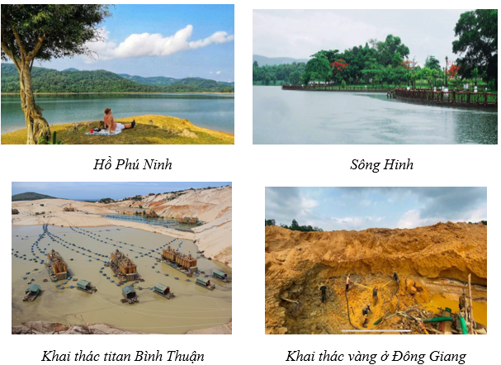
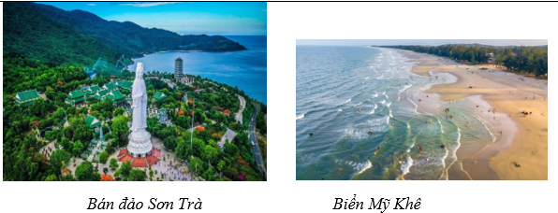
- GV chuyển sang nhiệm vụ mới.
3. Phân bố dân cư, dân tộc: [Dự kiến thời gian: 10 phút]
a. Mục tiêu: Thông qua Hoạt động, HS:
- Trình bày và giải thích được đặc điểm phân bố dân cư ở Duyên hải Nam Trung Bộ
- Phân tích được những chuyển biến trong sự phát triển và phân bố kinh tế của Duyên hải Nam Trung Bộ.
b. Nội dung: GV yêu cầu HS làm việc theo cặp đôi, khai thác thông tin mục 3 SGK tr.181 – tr.182 và trả lời câu hỏi:
Trình bày đặc điểm phân bố dân cư ở Nam Trung Bộ.
c. Sản phẩm: Câu trả lời của HS về phân bố dân cư, dân tộc
d. Tổ chức thực hiện:
Bước 1: Giao nhiệm vụ học tập
- GV yêu cầu HS làm việc cặp đôi, dựa vào mục 3 SGK tr.181 và trả lời câu hỏi:
+ Sự chênh lệch dân cư giữa khu vực phía đông và phía tây, giữa thành thị và nông thôn như thế nào? Tại sao có sự chênh lệch đó?
+ Các dân tộc nào sinh sống chủ yếu ở đây? Đặc điểm phân bố như thế nào?
- GV cung cấp một số tư liệu về dân cư, dân tộc Duyên hải Nam Trung Bộ:
Tư liệu 2:
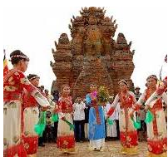 Người Chăm |  Người Cơ - tu | 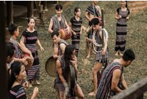 Dân tộc Hrê | 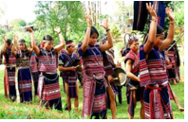 Dân tộc Cơ - ho
Bước 2: Thực hiện nhiệm vụ
- HS thực hiện nhiệm vụ theo cá nhân mà GV yêu cầu.
- GV quan sát, hướng dẫn HS trong quá trình hoàn thành nội dung (nếu cần thiết).
Bước 3: Báo cáo, thảo luận
- GV gọi ngẫu nhiên HS lên bảng trả lởi câu hỏi.
- GV yêu cầu HS khác nhận xét và bổ sung ý kiến (nếu có).
Bước 4: Kết luận, nhận định
- GV nhận xét, đánh giá, kết luận về đặc điểm dân cư, dân tộc
3. Phân bố dân cư, dân tộc
- Mật độ dân số thấp hơn mức bình quân của cả nước.
- Phân bố dân cư có sự chênh lệch giữa khu vực phía tây và khu vực đồng bằng ven biển. Tỉ lệ dân thành thị chiếm hơn 40%.
- Duyên hải Nam Trung Bộ là địa bàn cư trú của nhiều dân tộc như Kinh, Chăm, Cơ – tu, Hrê…
- Các dân tộc phân bố đan xen:
+ Người Kinh phân bố rộng khắp, các dân tộc khác chủ yếu ở vùng đồi núi phía tây.
+ Người Chăm sinh sống chủ yếu ở hai tỉnh Ninh Thuận và Bình Thuận.
- GV chuyển sang nội dung mới.
4. Những chuyển biến trong sự phát triển và phân bố kinh tế: [Dự kiến thời gian: 10 phút]
a. Mục tiêu: Thông qua Hoạt động, HS:
- Phân tích được những chuyển biến trong sự phát triển và phân bố kinh tế của Duyên hải Nam Trung Bộ.
b. Nội dung: GV yêu cầu HS làm việc theo cặp đôi, khai thác thông tin mục 4 SGK tr.181 – tr.182 và trả lời câu hỏi:
Phân tích được những chuyển biến trong sự phát triển và phân bố kinh tế của Duyên hải Nam Trung Bộ.
c. Sản phẩm: Câu trả lời của HS về những chuyển biến trong phát triển và phân bố kinh tế.
d. Tổ chức thực hiện:
Bước 1: Giao nhiệm vụ học tập
- GV yêu cầu HS làm việc cặp đôi, khai thác Bảng 15.1, mục 4 SGK tr.182 và trả lời câu hỏi:
Bảng 15.1. Cơ cấu GRDP (giá hiện hành) của Duyên hải Nam Trung Bộ giai đoạn 2010 – 2021
(Đơn vị: %)
Năm  Cơ cấu GRDP | 2010 | 2015 | 2021
Nông nghiệp, lâm nghiệp và thủy sản | 21,3 | 19,8 | 19,1
Công nghiệp và xây dựng | 23,7 | 26,6 | 30,5
Dịch vụ | 43,2 | 42,2 | 39,8
Thuế sản phẩm trừ trợ cấp sản phẩm | 11,8 | 11,4 | 10,6
(Nguồn: Niên giảm thống kê các tỉnh, thành phố năm 2011, 2016, 2022)
+ Kinh tế của Duyên hải Nam Trung Bộ chuyển biến như thế nào?
Bước 2: Thực hiện nhiệm vụ
- HS thực hiện nhiệm vụ theo cá nhân mà GV yêu cầu.
- GV quan sát, hướng dẫn HS trong quá trình hoàn thành nội dung (nếu cần thiết).
Bước 3: Báo cáo, thảo luận
- GV gọi ngẫu nhiên HS lên bảng trả lởi câu hỏi.
- GV yêu cầu HS khác nhận xét và bổ sung ý kiến (nếu có).
Bước 4: Kết luận, nhận định
- GV nhận xét, đánh giá, kết luận về đặc điểm dân cư, dân tộc
4. Những chuyển biến trong sự phát triển và phân bố kinh tế của Duyên hải Nam Trung Bộ
- Chuyển biến trong phát triển kinh tế:
+ GRDP ngày càng tăng.
+ Cơ cấu kinh tế chuyển dịch theo hướng tăng tỉ trọng ngành công nghiệp và xây dựng, giảm tỉ trọng ngành nông nghiệp, lâm nghiệp và thuỷ sản.
+ Các ngành có giá trị gia tăng và hàm lượng công nghệ được chú trọng phát triển.
- Chuyến biến trong phân bố kinh tế:
+ Khu vực đồng bằng ven biển đẩy mạnh phát triển tổng hợp kinh tế biển, công nghiệp, dịch vụ. Hình thành dải khu công nghiệp ven biển kéo dài từ Đà Nẵng đến Bình Thuận.
+ Khu vực phía tây phát triển nông lâm kết hợp, du lịch sinh thái và thuỷ điện.
5. Một số ngành kinh tế thế mạnh.: [Dự kiến thời gian: 25 phút]
a. Thuỷ sản.
a. Mục tiêu: Phân tích được sự phát triển của ngành thuỷ sản.
b. Nội dung: Dựa vào mục a và hình 15.2, hãy phân tích sự phát triển của ngành thuỷ sản ở Duyên hải Nam Trung Bộ. Dựa vào bảng số liệu sản lượng thuỷ sản của Duyên hải Nam Trung Bộ, rút ra nhận xét về sự phát triển; dựa vào bản đồ, rút ra nhận xét về sự phân bố.
c. Sản phẩm: Câu trả lời của HS về ngành thủy sản
d. Tổ chức thực hiện
Bước 1: Giao nhiệm vụ học tập
GV yêu cầu HS dựa vào mục a và hình 15.2, hãy phân tích sự phát triển của ngành thuỷ sản ở Duyên hải Nam Trung Bộ. Dựa vào bảng số liệu sản lượng thuỷ sản của Duyên hải Nam Trung Bộ, rút ra nhận xét về sự phát triển; dựa vào bản đồ, rút ra nhận xét về sự phân bố.
Bước 2: Thực hiện nhiệm vụ
Các HS thực hiện nhiệm vụ.
Bước 3: Báo cáo, thảo luận
GV gọi một vài HS báo cáo kết quả, các HS khác nhận xét và bổ sung.
Bước 4: Kết luận, nhận định
- GV nhận xét, đánh giá, kết luận về ngành thủy sản
a. Thuỷ sản.
- Hiện trạng phát triển:
+ Sản lượng thuỷ sản đứng thứ hai cả nước sau Đồng bằng sông Cửu Long.
+ Sản lượng thuỷ sản khai thác tăng nhanh, chiếm 90% tổng sản lượng thuỷ sản.
+ Đẩy mạnh đánh bắt xa bờ, đầu tư tàu đánh bắt công suất lớn, trang thiết bị hiện đại.
+ Hoạt động nuôi trồng thuỷ sản được đẩy mạnh theo hướng áp dụng công nghệ cao, nuôi trồng bền vững.
- Phân bố: Bình Thuận, Bình Định, Quảng Ngãi và Khánh Hoà là những tỉnh có hoạt động khai thác thuỷ sản phát triển nhất. Khánh Hoà và Phú Yên là những tỉnh có hoạt động nuôi trồng thuỷ sản phát triển nhất.
b. Công nghiệp.
a. Mục tiêu: Phân tích được sự phát triển của ngành công nghiệp.
b. Nội dung: Dựa vào mục b và hình 15.2, hãy phân tích sự phát triển của ngành công nghiệp ở Duyên hải Nam Trung Bộ.
c. Sản phẩm: Câu trả lời của HS về ngành công nghiệp
d. Tổ chức thực hiện
Bước 1: Giao nhiệm vụ học tập
- GV yêu cầu HS dựa vào mục b và hình 15.2, hãy phân tích sự phát triển của ngành công nghiệp ở Duyên hải Nam Trung Bộ.
- GV gợi ý HS, dựa vào bảng số liệu sản lượng một số sản phẩm công nghiệp chủ yếu của Duyên hải Nam Trung Bộ, rút ra nhận xét về sự phát triển; dựa vào bản đồ, rút ra nhận xét về sự phân bố.
Bước 2: Thực hiện nhiệm vụ
Các cặp trao đổi thực hiện nhiệm vụ.
Bước 3: Báo cáo, thảo luận
GV gọi một vài HS báo cáo kết quả, các HS khác nhận xét và bổ sung.
Bước 4: Kết luận, nhận định
- GV nhận xét, đánh giá, kết luận về ngành công nghiệp
b. Công nghiệp
- Hiện trạng phát triển:
+ Tổng sản phẩm của ngành công nghiệp tăng liên tục.
+ Cơ cấu công nghiệp khá đa dạng, nổi bật là ngành công nghiệp điện (thuỷ điện, nhiệt điện, điện gió, điện mặt trời); sản xuất sản phẩm dầu mỏ tinh chế; sản xuất, chế biến thực phẩm; sản xuất ô tô và xe có động cơ khác,...
+ Các ngành công nghiệp đang tích cực áp dụng công nghệ hiện đại vào sản xuất.
- Phân bố: hình thành các trung tâm công nghiệp ven biển: Đà Nẵng, Tam Kỳ, Dung Quất, Quy Nhơn, Nha Trang, Phan Thiết.
c. Dịch vụ.
a. Mục tiêu: Phân tích được sự phát triển của một số ngành dịch vụ.
b. Nội dung: Sự phát triển của ngành dịch vụ trong cơ cấu GRDP của Duyên hải Nam Trung Bộ; nhấn mạnh hai ngành dịch vụ thế mạnh là giao thông vận tải và du lịch. + GV yêu cầu HS dựa vào thông tin mục c và hình
c. Sản phẩm: Câu trả lời của HS về ngành dịch vụ
d. Tổ chức thực hiện
Bước 1: Giao nhiệm vụ học tập
- GV nêu sự phát triển của ngành dịch vụ trong cơ cấu GRDP của Duyên hải Nam Trung Bộ; nhấn mạnh hai ngành dịch vụ thế mạnh là giao thông vận tải và du lịch. + GV yêu cầu HS dựa vào thông tin mục c và hình 15.2 trong bài, cho biết sự phát triển và phân bố ngành dịch vụ ở Duyên hải Nam Trung Bộ.
+ Về giao thông vận tải, GV gợi ý HS xác định các tuyến đường giao thông, cảng biển; nhận xét bảng số liệu khối lượng hàng hoá vận chuyển và luân chuyển của Duyên hải Nam Trung Bộ.
+ Về du lịch, xác định một số điểm du lịch và trung tâm du lịch.
Bước 2: Thực hiện nhiệm vụ
HS thực hiện nhiệm vụ.
Bước 3: Báo cáo, thảo luận
GV gọi một vài HS báo cáo kết quả, các HS khác nhận xét và bổ sung.
Bước 4: Kết luận, nhận định
- GV nhận xét, đánh giá, kết luận về ngành công nghiệp
c. Dịch vụ.
- Sự phát triển:
+ Dịch vụ chiếm tỉ trọng cao nhất trong cơ cấu GRDP.
+ Cơ cấu ngành dịch vụ khá đa dạng. Giao thông vận tải và du lịch là ngành thế mạnh.
Mạng lưới giao thông vận tải được đầu tư nâng cấp, có nhiều tuyến đường bộ huyết mạch; đường sắt Thống Nhất; cảng biển là thế mạnh nổi bật, với nhiều cảng quan trọng; có các cảng hàng không trong nước và quốc tế,... Khối lượng hàng hoá vận chuyển và luân chuyển tăng.
Du lịch có nhiều thế mạnh để phát triển. Các loại hình du lịch đa dạng. Các sản phẩm du lịch có chất lượng ngày càng cao. Thu hút ngày càng nhiều du khách.
- Phân bố: Đà Nẵng, Nha Trang, Quy Nhơn là các trung tâm dịch vụ lớn nhất ở Duyên hải Nam Trung Bộ.
6. Vùng kinh tế trọng điểm miền Trung: [Dự kiến thời gian: 10 phút]
a. Mục tiêu: Trình bày được Vùng kinh tế trọng điểm miền Trung.
b. Nội dung: Đọc thông tin mục 6, hãy trình bày khái quát về Vùng kinh tế trọng điểm miền Trung.
c. Sản phẩm: Câu trả lời của HS về Vùng kinh tế trọng điểm miền Trung
d. Tổ chức thực hiện
Bước 1: Giao nhiệm vụ học tập
- GV yêu cầu HS đọc thông tin mục 6, hãy trình bày khái quát về Vùng kinh tế trọng điểm miền Trung.
- GV gợi ý HS quan sát hình 14.3 trang 174 và hình 15.2, thông tin trong bài, trả lời các câu hỏi: Vùng kinh tế trọng điểm miền Trung gồm các tỉnh, thành phố nào? Vùng có thế mạnh gì? Tình hình phát triển, định hướng phát triển vùng?...
Bước 2: Thực hiện nhiệm vụ
Cá nhân HS thực hiện nhiệm vụ.
Bước 3: Báo cáo, thảo luận
GV gọi một vài HS báo cáo kết quả, các HS khác nhận xét và bổ sung.
Bước 4: Kết luận, nhận định
- GV nhận xét, đánh giá, kết luận về ngành công nghiệp
6. Vùng kinh tế trọng điểm miền Trung
- Vùng gồm 5 tỉnh, thành phố: Thừa Thiên Huế, Đà Nẵng, Quảng Nam, Quảng Ngãi và Bình Định.
- Vùng có thế mạnh phát triển các ngành kinh tế biển: kinh tế hàng hải, khai thác dầu khí và khoáng sản biển khác, nuôi trồng và khai thác thuỷ sản, công nghiệp ven biển, năng lượng tái tạo,...
- Tốc độ tăng trưởng kinh tế của vùng khá cao.
- Định hướng phát triển: tập trung vào khu vực ven biển Thừa thiên Huế - Đà Nẵng - Quảng Nam - Quảng Ngãi trở thành trung tâm dịch vụ, công nghiệp khoa học công nghiệp chất lượng cao; tiếp tục hình thành, phát triển các trung tâm du lịch biển, du lịch sinh thái mang tầm khu vực và quốc tế,...
3. HOẠT ĐỘNG 3: LUYỆN TẬP: [Dự kiến thời gian: 5 phút]
a. Mục tiêu:
- Củng cố kiến thức, kĩ năng đã học.
- Rèn luyện kĩ năng vẽ biểu đồ.
b. Nội dung: Luyện tập SGK
c. Sản phẩm:
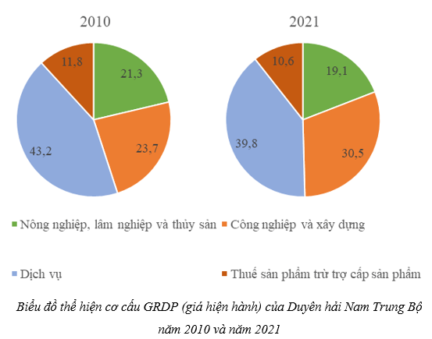
d. Tổ chức thực hiện:
Bước 1. Giao nhiệm vụ
GV yêu cầu cá nhân HS: Dựa vào bảng 15.1, hãy vẽ biểu đồ thể hiện cơ cấu GRDP (giá hiện hành) của Duyên hải Nam Trung Bộ năm 2010 và năm 2021.
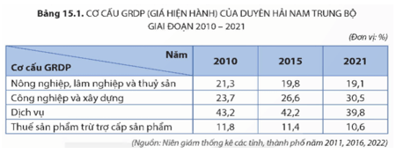
Bước 2. Thực hiện nhiệm vụ
- HS đọc bài tập và thực hiện yêu cầu.
- GV khuyến khích học sinh hợp tác với nhau khi thực khi thực hiện nhiệm vụ học tập.
Bước 3: Báo cáo, thảo luận
- GV đưa ra đáp án.
- HS cùng bàn trao đổi bài, chấm bài cho nhau theo đáp án GV đã cho.
Bước 4: Kết luận, nhận định
- GV đánh giá (biểu đồ đúng, đẹp, có tên, chú giải, có số liệu thể hiện trên biểu đồ).
4. HOẠT ĐỘNG 4: VẬN DỤNG: [Dự kiến thời gian: 5 phút]
a. Mục tiêu: Vận dụng kiến thức đã học để sưu tầm về một số di sản văn hoá tiêu biểu của Duyên hải Nam Trung Bộ.
b. Nội dung: Sưu tầm thông tin về một số di sản văn hóa tiêu biểu của Duyên hải Nam Trung Bộ.
c. Sản phẩm: Câu trả lời của HS
- Một số di sản văn hoá tiêu biểu của Duyên hải Nam Trung Bộ: Quần thể di tích cố đô Huế (Thừa Thiên Huế), Phố cổ Hội An (Quảng Nam),...
- Cố đô Huế nằm bên bờ sông Hương thơ mộng, có diện tích hơn 500 ha, bao gồm nhiều di tích lịch sử – văn hóa do nhà Nguyễn xây dựng trong thế kỷ 19 – 20. Cố đô Huế bao gồm 3 vòng thành: Kinh thành, Hoàng thành và Tử cấm thành. Phần lớn các di tích này được UNESCO công nhận là Di sản Văn hóa Thế giới
- Phố cổ Hội An một đô thị cổ nằm ở hạ lưu sông Thu Bồn, thuộc vùng đồng bằng ven biển tỉnh Quảng Nam, Việt Nam, cách thành phố Đà Nẵng khoảng 30km về phía Nam. Hiện nay phố cổ Hội An vẫn giữ được gần như nguyên vẹn hơn một nghìn di tích kiến trúc Nơi đây có các kiến trúc vừa có sắc thái nghệ thuật truyền thống của Việt Nam, vừa thể hiện sự giao lưu hội nhập văn hoá với các nước phương Đông và phương Tây
d. Tổ chức thực hiện:
Bước 1. Giao nhiệm vụ
- GV giao về nhà cho HS làm vào vở:
- Sưu tầm thông tin về một số di sản văn hóa tiêu biểu của Duyên hải Nam Trung Bộ.
Bước 2: Thực hiện nhiệm vụ
- Tìm hiểu sách báo và internet về 1 số di sản văn hoá tiêu biểucủa Duyên hải Nam Trung Bộ
- Sưu tầm thông tin về một số di sản văn hoá tiêu biểu của Duyên hải Nam Trung Bộ.
Bước 3: Báo cáo, thảo luận
- GV yêu cầu HS trình bài tập ở tiết học sau
- HS trình bày; HS nhóm khác theo dõi, nhận xét, đánh giá và bổ sung cho bạn (nếu cần).

Bước 4: Kết luận, nhận định

- GV nhận xét ý thức làm bài của HS, nhắc nhở những HS không tích cực hoạt động nhóm (nếu có).
- GV chốt định hướng nội dung; HS lắng nghe, tiếp thu kiến thức.
- GV dặn dò HS những nội dung cần học ở nhà và chuẩn bị cho bài học sau:
* Hướng dẫn học bài
- Bài cũ: Nắm vững các nội dung chính sau:
- Xác định được trên bản đồ vị trí địa lí và phạm vi lãnh thổ của Bắc Trung Bộ.
- Trình bày được đặc điểm vị trí địa lí và phạm vi lãnh thổ của Duyên hải Nam Trung Bộ.
- Phân tích được các đặc điểm tự nhiên và tài nguyên thiên nhiên, các thế mạnh và hạn chế chính. Phân tích được những chuyển biến trong sự phát triển và phân bố kinh tế của Duyên hải Nam
- Trình bày được sự phân bố dân cư, dân tộc.
- Trung Bộ.
- Phân tích được sự phát triển của một số ngành kinh tế thế mạnh của Duyên hải Nam Trung Bộ.
- Trình bày được về Vùng kinh tế trọng điểm miền Trung.
- Bài mới: Bài 16: Thực hành Phân tích ảnh hưởng của hạn hán và sa mạc hóa đối với phát triển kinh tế - xã hội ở vùng khô hạn Ninh Thuận - Bình Thuận
- Đọc trước và chuẩn bị các nội dung sau:
Tìm hiểu ảnh hưởng của nạn hạn hán và sa mạc hóa đối với sự phát triển kinh tế - xã hội ở vùng khô hạn Ninh Thuận – Bình Thuận thông qua tư liệu, tranh ảnh,… khai thác từ gợi ý trong bài, internet, thực tế,…

